СОВЕТ
СЕННОГО МУНИЦИПАЛЬНОГО ОБРАЗОВАНИЯ
ВОЛЬСКОГО МУНИЦИПАЛЬНОГО РАЙОНА
САРАТОВСКОЙ ОБЛАСТИ

РЕШЕНИЕ

от 27 марта 2025 года № 5/37-163 р.п.Сенной

Об утверждении схемы многомандатных избирательных округов для проведения выборов депутатов в Совет Сенного муниципального образования Вольского муниципального района Саратовской области

В соответствии со статьей 18 Федерального закона от 12 июня 2002 года №67-ФЗ «Об основных гарантиях избирательных прав и права на участие в референдуме граждан Российской Федерации», статьей 7 Закона Саратовской области от 31 октября 2005 года № 107-ЗСО «О выборах в органы местного самоуправления Саратовской области», и в связи с подготовкой и проведением выборов депутатов в представительный орган местного самоуправления Сенного муниципального образования, на основании статьи 21 Устава Сенного городского поселения Вольского муниципального района Саратовской области, Совет Сенного муниципального образования
РЕШИЛ:
1. Утвердить схему и графическое изображение многомандатных избирательных округов №30, №31, №32 для проведения выборов депутатов в Совет Сенного муниципального образования Вольского муниципального района Саратовской области согласно приложению 1 к настоящему решению.
2. Определить количество распределяемых мандатов в каждом многомандатном избирательном округе согласно приложению 2 к настоящему решению.
2. Многомандатные избирательные округа №30, №31, №32 образуются сроком на десять лет на основании данных о численности избирателей, зарегистрированных на территории Сенного муниципального образования.
3. Настоящее решение подлежит официальному опубликованию не позднее чем через пять дней после его принятия.
4. Настоящее решение вступает в силу со дня официального опубликования.
5. Опубликовать настоящее решение в газете «Вольский Деловой Вестник» и разместить на официальном сайте Сенного муниципального образования в информационно-телекоммуникационной сети «Интернет» https://sennoe-r64.gosweb.gosuslugi.ru.

Глава Cенного муниципального образования С.А.Хахалин
Приложение 1
к решению Совета Сенного
муниципального образования
от 27.03.2025 года № 5/37-163

Схема и графическое изображение
многомандатных избирательных округов №30, №31, №32

Сенное муниципальное образование
Вольского муниципального района Саратовской области

Всего избирателей в муниципальном образовании – 4826
Количество многомандатных избирательных округов – 3

ИЗБИРАТЕЛЬНЫЙ ОКРУГ № 30
В границах: р.п.Сенной: улицы Железнодорожная, Привокзальная, Рабочая, переулок Школьный д.2, 4, 5, 59, 15, ул.Солопова д. 1, 1-а, 1-б, 2

Территориальная избирательная комиссия Вольского муниципального района: г. Вольск, ул. Октябрьская, д. 114
Всего избирателей – 1536
Количество распределяемых мандатов – 3

ИЗБИРАТЕЛЬНЫЙ ОКРУГ № 31
В границах: села Ключи, р.п.Сенной: улицы Зеленая, Комарова, Песчаная, Солнечная, Спортивная, Пмс-154

Территориальная избирательная комиссия Вольского муниципального района: г. Вольск, ул. Октябрьская, д. 114
Всего избирателей – 1747
Количество распределяемых мандатов – 4

ИЗБИРАТЕЛЬНЫЙ ОКРУГ № 32
В границах: р.п. Сенной: улицы Малина, Горная, поселок Карьер, ул. Солопова, не включая дома № 1, 1-а, 1-б, 2

Территориальная избирательная комиссия Вольского муниципального района: г. Вольск, ул. Октябрьская, д. 114

Всего избирателей – 1543
Количество распределяемых мандатов – 3

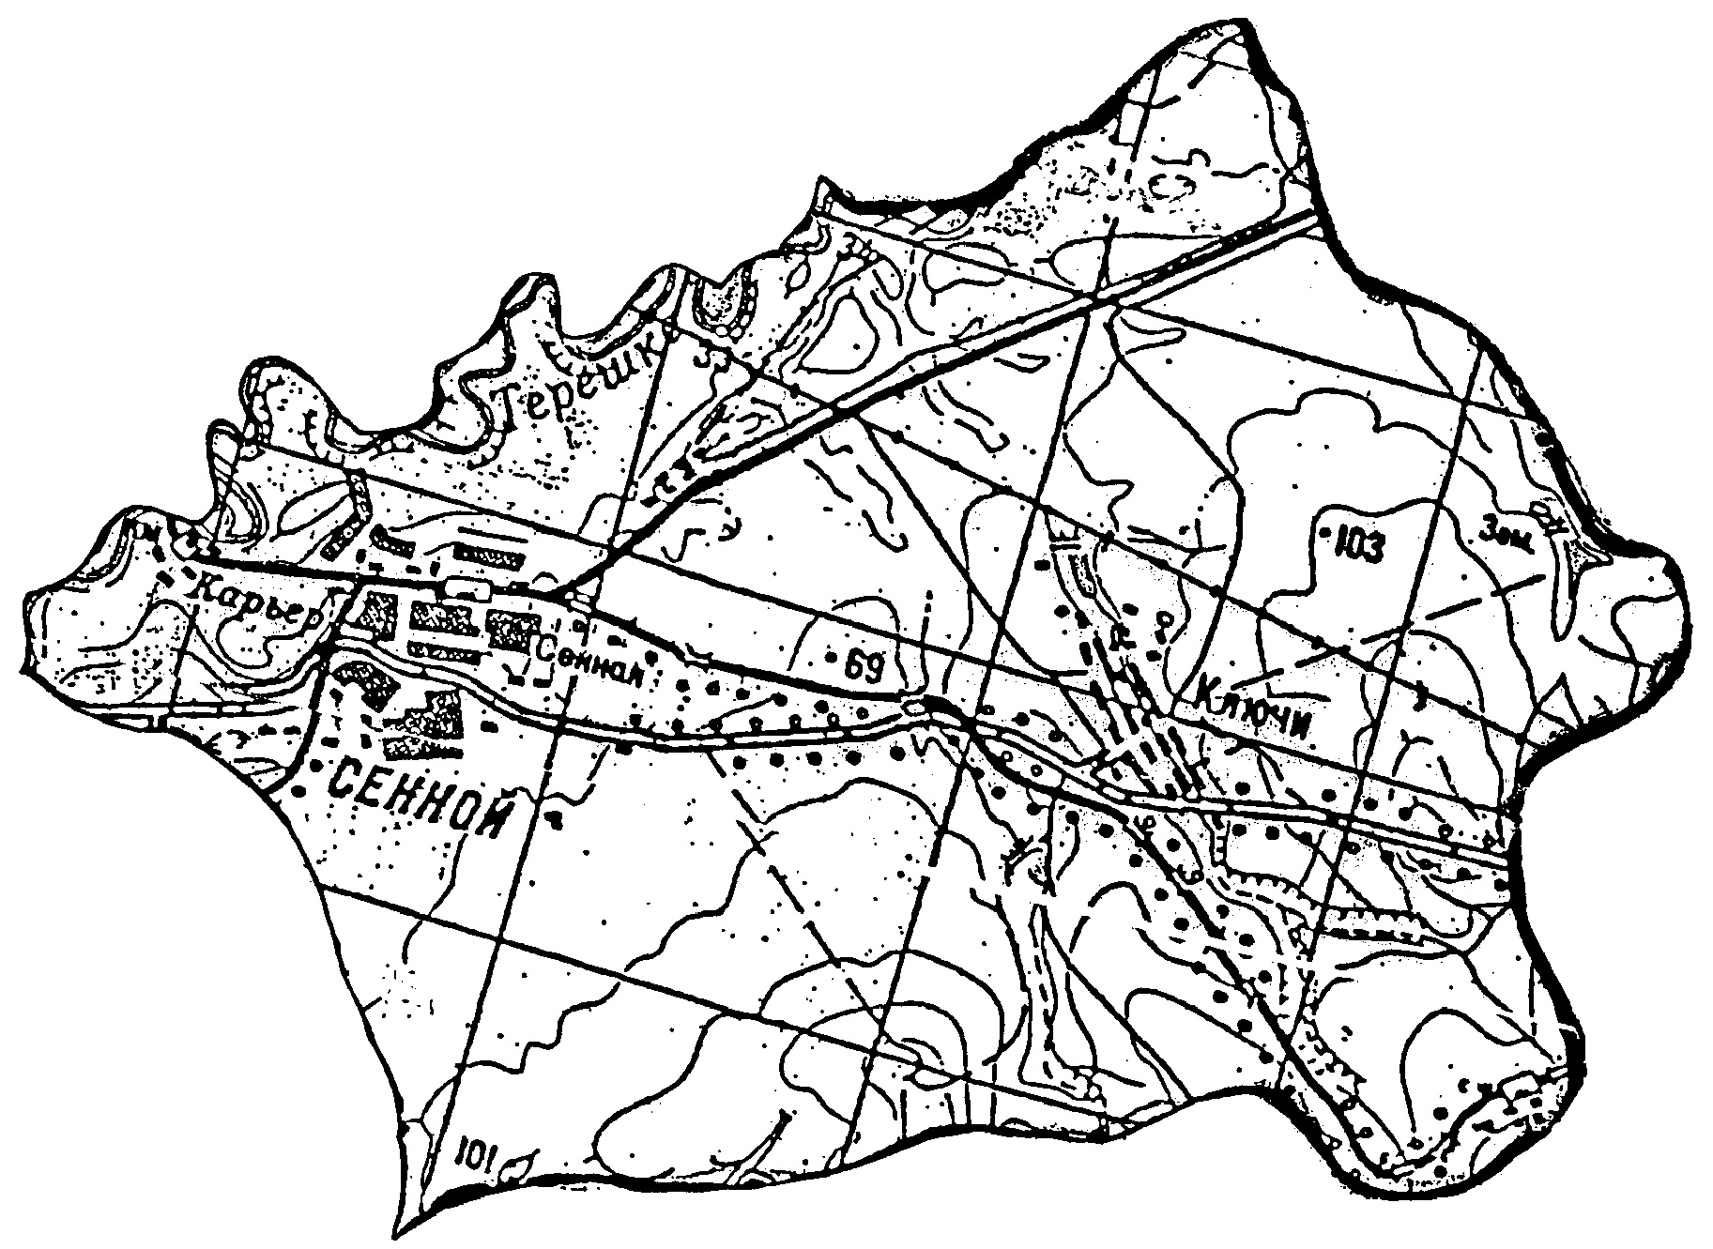
32
30
31

Глава Сенного
муниципального образования С.А. Хахалин

Приложение 2 к решению Совета
Сенного муниципального образования
от 27.03.2025 года № 5/37-163

Количество распределяемых мандатов
в многомандатных избирательных округах №30, №31, №32

Сенное муниципальное образование
Вольского муниципального района Саратовской области

 | количество мандатов | количество избирателей
Многомандатный избирательный  округ №30 | 3 | 1536  94,1%
Многомандатный избирательный  округ №31 | 4 | 1747  103,6%
Многомандатный избирательный  округ №32 | 3 | 1543  93,7%

Глава Сенного
муниципального образования С.А.Хахалин

